**Практическая задание №12**

**«Разработка сценария внедрения программного продукта для рабочего места»**

Цель работы: изучить основы разработки, сценарии внедрения программного продукта для рабочего места.

Диаграмма вариантов использования «Информационная система для организации спортивных мероприятий»

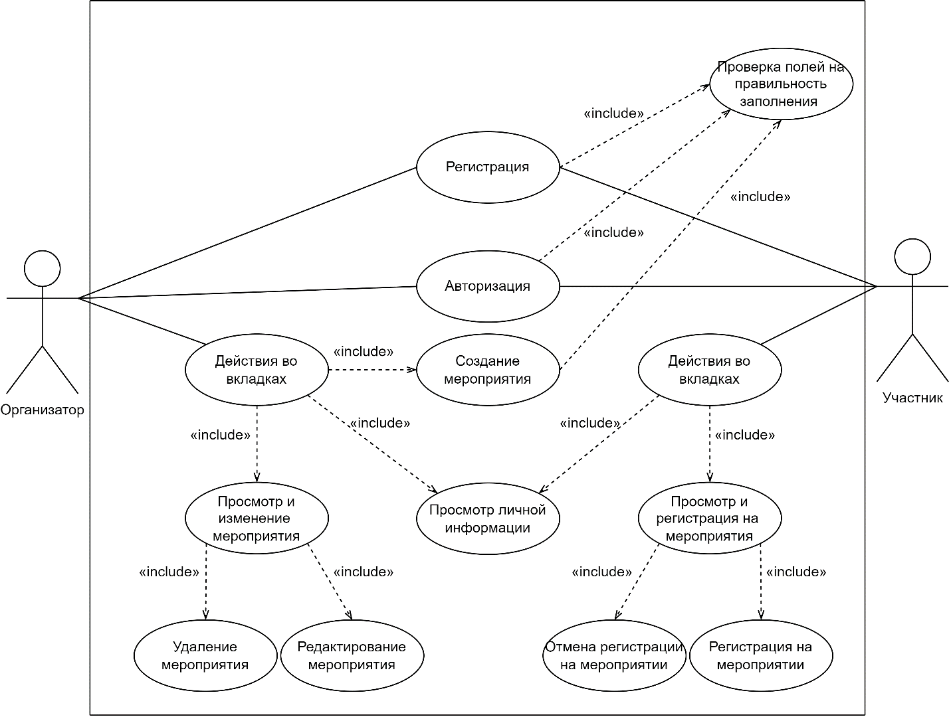

**Вывод:** в процессе выполнения практического задания я изучил основы разработки, сценарии внедрения программного продукта для рабочего места.